https://aeronet.news/ceske-palermo-advokat-zaregistroval-celkem-6-poruseni-zakona-na-spravedlivy-soudni-proces-s-janou-peterkovou-soud-namisto-puvodce-dezinformace-odsoudil-medialne-znamou-osobu/

České Palermo: Advokát zaregistroval celkem 6 porušení zákona na spravedlivý soudní proces s Janou Peterkovou, soud namísto původce dezinformace odsoudil mediálně známou osobu, která dezinformaci uvěřila a ministr spravedlnosti už dokonce začal advokátovi vyhrožovat “zahájením” jako v dobách před rokem 1989, když režim zahajoval advokáty, kteří až moc pomáhali obviněným a nespolupracovali s prokuraturou! V jaké společnosti to žijeme, kde advokáti musí sepisovat otevřené dopisy ministrům spravedlnosti?
- Z domova
Čvn 7, 2023
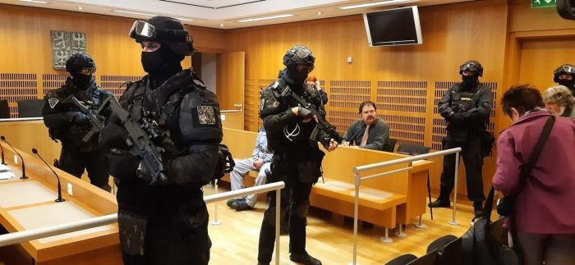

České Palermo: Advokát zaregistroval celkem 6 porušení zákona na spravedlivý soudní proces s Janou Peterkovou, soud namísto původce dezinformace odsoudil mediálně známou osobu, která dezinformaci uvěřila a ministr spravedlnosti už dokonce začal advokátovi vyhrožovat “zahájením” jako v dobách před rokem 1989, když režim zahajoval advokáty, kteří až moc pomáhali obviněným a nespolupracovali s prokuraturou! V jaké společnosti to žijeme, kde advokáti musí sepisovat otevřené dopisy ministrům spravedlnosti?
Určitě jste všichni zaregistrovali vynesení rozsudku u Městského soudu v Praze ze dne 30. 5. 2023 nad českou občanskou aktivistkou Janou Peterkovou [1]. Ta se prý dopustila šíření poplašné zprávy, když od jiné ženy převzala zpravodajskou informaci, že v pečovatelském domě v Měšicích ve Středních Čechách umírají klienti, kteří byli očkováni proti Covid-19. Peterková informaci převzala s důvěrou kredibility zpravodajského zdroje a informovala o zprávě na sociálních sítích.
Pražský soud ji za to odsoudil k podmíněnému trestu 2 let odnětí svobody, a to přesto, že soudu se nepodařilo Peterkovou usvědčit, že by informaci šířila úmyslně s vědomím, že jde o nepravdivou informaci. Trestného činu šíření poplašné zprávy se totiž může dopustit jen ten, kde vědomě a úmyslně šíří informaci, o které ví, že je nepravdivá. Soud však tento předmětný status trestného činu nedodržel a odsoudil Janu Peterkovou za publikování této informace, kterou převzala od jiné ženy V. V. (naše redakce plné jméno této ženy zná), která byla zaměstnankyní pečovatelského domu.
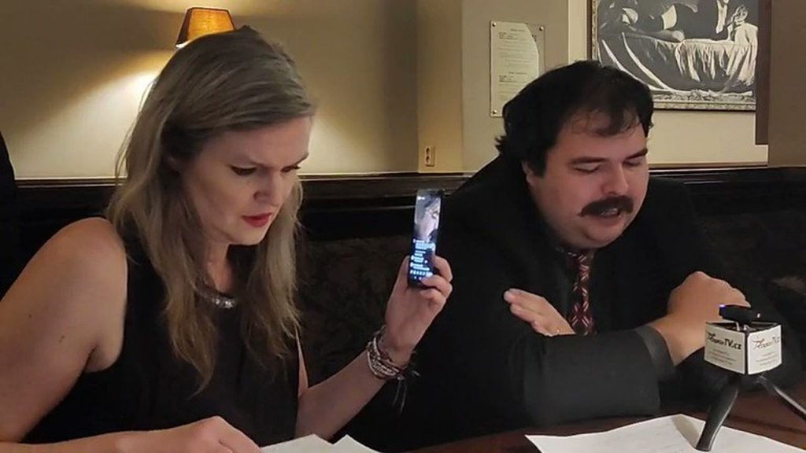Jana Peterková a JUDr. Norbert Naxera na tiskové konferenci
Z hlediska principu a ochrany zpravodajského zdroje je informace od zaměstnance dostatečným ověřením spolehlivosti zdroje a novinář není povinen informaci dále ověřovat, je-li poskytnuta důvěryhodným zdrojem, jako je např. zaměstnanec, tiskový mluvčí, funkcionář nebo další osoba úzce spojená s organizaci či podnikem, kterého se kauza týká. Paní Peterková uvěřila ošetřovatelce tohoto pečovatelského domu, že u nich umírají po očkování klienti z řad seniorů. Pražský soud ale namísto pečovatelky odsoudil novinářku!
Je to neuvěřitelný skandál, který potvrzuje již totální nedůvěryhodnost českých soudů, které pošlapávají nejen základní principy soudnictví, ale vykazují i zjevné známky koluze s vládní mocí. Doslova to vypadá jako v 80. letech v italském Palermu, kde mamutí chapadla mafie řídila policii a všechny soudy, soudci na výplatní listině mafie porušovali zákony a paragrafy, nedovolovali přítomnost obhájců vykonstruovaně obviněných při soudních jednáních a další šílenosti. A hle, u českých soudů se v roce 2023 děje totéž!

Advokát čelí pokusu o profesní likvidaci, protože začíná být režimu nepohodlný. A tak napsal otevřený dopis ministru
Peterková je pro vládu nežádoucí aktivistka, kterou je třeba zahájit a dokončit s výsledkem, abych použil správný estébácký žargon, který v překladu znamená obvinit vyšetřovatelem a pravomocně odsoudit soudcem. Podobně, jako tomu bylo před rokem 1989, když obhájci obviněných byli nuceni a tlačeni do nezákonné spolupráce s prokurátorem, tedy s žalobcem, a to s cílem usvědčit a odsoudit obviněného. A když advokát neuposlechl, režim se po něm začal vozit. A představte si, že přesně toto potkalo Dr. Norberta Naxeru, obhájce paní Peterkové. Poslal nám do redakce otevřený dopis určený ministru spravedlnosti s neuvěřitelným obsahem. Soud v Praze totiž porušil při soudu s Peterkovou hned 6 paragrafů a navíc mu ještě začal vyhrožovat ministr!

Otevřený dopis JUDr. Norberta Naxery
Ministru spravedlnosti
JUDr. Pavlu Blažkovi

Vážený pane ministře,
obracím se na Vás kvůli Vašim výrokům ohledně incidentu u Městského soudu v Praze dne 30.5. 2023.
Jednalo se o odvolací řízení s občanskou aktivistkou Janou Peterkovou, která je souzena za šíření poplašné zprávy, i k tomuto se musím vyjádřit. Hlavní “poplašnou zprávou” či dezinformací bylo, že v domově s pečovatelskou službou v Měšicích umírají pacienti po očkování, což pravděpodobně nebyla pravda. Paní Peterková se však vědomě nedopustila šíření žádné poplašné zprávy.
Šíření poplašné zprávy se dopustila pouze paní V. V., která vědomě lhala o úmrtí seniorů v pečovatelském domě v Měšicích a tuto lež úmyslně šířila v jejich videích. Paní V.V. o sobě tvrdila, že v tomto ústavu pracuje a informacím, které ve videích říkala, paní Peterková věřila a ani neměla rozumný důvod jim nevěřit. Paní V. V. vypadala důvěryhodně a paní Peterková nemohla tušit, že lže. Pokud má být někdo odsouzen za šíření poplašné zprávy tak paní V.V. a nikoliv paní Peterková.
Protože sám máte právnické vzdělání, jistě víte, že trestný čin šíření poplašné zprávy vyžaduje úmysl. Pachatel si musí být přinejmenším vědom toho, že zpráva je nepravdivá a poplašná a být s tím srozuměn. To se v případě paní Peterkové neprokázalo, ale přesto byla odsouzena. Je podle Vás v pořádku odsoudit novinářku k dvouletému podmíněnému trestu jen za to, že si nedostatečně ověřovala své zdroje?
K ostatním výrokům, za které byla odsouzena, lze říci, že po dvou letech se některé její “poplašné zprávy”, za které je souzena, postupně stávají pravdou, třeba to, že bude válka a o rok později vypukla válka na Ukrajině nebo to, že do ČR přijedou vojska USA, což vláda, jejíž jste členem, připravuje.
Paní Peterková tedy v mnoha věcech předpověděla budoucnost, i když nepřesně. Ale nepřesná předpověď, pokud má alespoň nějaký reálný základ, rovněž není poplašná zpráva, přestože může znepokojit občany.
Nyní bych se chtěl vyjádřit k incidentu u Městského soudu v Praze.
Přišel jsem se podívat na jednání soudu, protože jsem byl s paní Peterkovou domluven, že převezmu její obhajobu. Paní Peterková totiž byla nespokojená se svým bývalým obhájcem Davidem Lejčkem. Nechtěl jsem ale převzít obhajobu hned, i když mě o to paní Peterková žádala, protože jsem na jednání nebyl připraven, nečetl jsem obžalobu ani rozsudek soudu prvního stupně a neviděl jsem její videa, která údajně měla obsahovat poplašné zprávy. Proto bych ji nemohl řádně obhajovat. Chtěl jsem tedy převzít obhajobu až od příštího jednání, případně, pokud bude rozsudek soudu prvního stupně potvrzen, pak v dovolacím řízení. Paní Peterková chtěla při jednání soudu oznámit, že ukončuje zastoupení obhájcem Davidem Lejčkem a uděluje pro příští jednání plnou moc mně. Do jednací síně jsem se nedostal a čekal jsem na chodbě, protože justiční stráž nikoho do zaplněné jednací síně nepouštěla.
Vinu za celý incident má především soud, protože jednání bylo nařízeno do malé jednací síně, přestože na Městském soudu v Praze jsou i větší jednací síně a to, že soud s paní Peterkovou vyvolá zájem veřejnosti, se dalo předpokládat. Pokud by se jednání konalo ve větší síni, kam by kapacita umožnila přítomnost veřejnosti, velmi pravděpodobně by k žádným incidentům nedošlo. Při jiných procesech s občanskými aktivisty, například s Patrikem Tušlem či Tomášem Čermákem, byla vždy jednání soudu konána ve velkých jednacích síních, kam se vešly desítky lidí, u paní Peterkové byla z nepochopitelných důvodů vybrána místnost č. 327 s malou kapacitou. Přitom veřejnost soudního řízení je jednou z důležitých záruk spravedlivého procesu.
Čekal jsem tedy na chodbě. Za několik minut došlo k incidentu, protože do jednací síně se chtěl dostat Ing. Rudolf Vávra, který byl “zmocněncem” (podle trestního řádu správným názvem důvěrníkem) paní Peterkové, proto měl podle zákona právo být přítomen jednání. Členové justiční stráže to nepochopili nebo mu v hluku nerozuměli. Příznivci paní Peterkové tlačili Rudolfa Vávru do jednací síně, členové justiční stráže zevnitř drželi dveře, při tom došlo k vysazení dveří z pantů, nikoliv k jejich vylomení, jak se objevilo v některých médiích.
Já jsem celou věc jen pozoroval, nepral jsem se s nikým ani jsem se nesnažil natlačit se do soudní síně a v době, kdy incident vyvrcholil a vypadly dveře, jsem se příznivce paní Peterkové dokonce snažil uklidnit a volal na ně, aby přestali a neprali se. Kromě toho zdůrazňuji, že v té době jsem byl na soudu jako veřejnost, nikoliv jako advokát.
Ve věci jsem se začal angažovat až přibližně půl hodiny poté, protože nikdo nevěděl, co se stalo s Ing. Rudolfem Vávrou, který byl zadržován policií v jednací síni. Proto jsem řekl policistům u vchodu, že za ním chci jít jako jeho obhájce. Ti mě nechtěli dovnitř vpustit s vysvětlením, že Ing. Vávra není zatčen ani zadržen a proto nepotřebuje obhájce. Poté jsem jim vysvětlil a ukázal v mobilním telefonu § 24 zákona o policii, podle kterého i osoba zajištěná podle tohoto zákona má právo na advokáta a po chvíli mě vpustili dovnitř. Krátce jsem si promluvil s Ing. Vávrou, kterého znám již z dřívější doby, a on mi podepsal plnou moc.
Poté jsem odešel a dále jsem nic nedělal až do večerní tiskové konference. V nemocnici na Karlově náměstí, kde rovněž docházelo k hádkám mezi příznivi paní Peterkové a policií, jsem vůbec nebyl. Proto mám za to, že jsem advokátní etický kodex nebo dokonce zákon nemohl porušit. Myslím, že ho porušil kolega Lejček tím, že údajně zastupoval svoji bývalou klientku paní Peterkovou i při novém neveřejném jednání soudu, které se konalo po čtrnácté hodině, přestože mu paní Peterková krátce předtím při odchodu ze soudu řekla, že nechce aby jí dále zastupoval a vypovídá plnou moc. Dokonce jí o novém jednání telefonicky neinformoval, takže neměla možnost se ho účastnit a předkládat tvrzení a důkazy na svou obhajobu.
Je mi známo z médií, že jste proti mě podal stížnost na advokátní komoru, na což jistě máte právo, ale Váš komentář na twitteru považuji za skandální:
“Na časté dotazy kolem jednání advokáta na MS v Praze – obrátím se nejprve na @CAK_cz , aby se věcí zabývala, neboť ona je rozhodující institucí v těchto záležitostech. Je to správný postup respektující postavení ČAK v našem právním řádu. Nebudu-li následně ztotožněn s postupem ČAK, zasáhnu případně sám…“
Proto jsem se Vás chtěl zeptat, jak chcete zasáhnout sám? Od kdy může Ministerstvo spravedlnosti stíhat advokáty? Podle zákona o advokacii může ministr pouze podat kárnou žalobu k advokátní komoře.
Mám proto Vaše slova chápat jako výhrůžku nějakým protiprávním postihem, který zákon nezná? Nebo měl tento výrok vytvořit nátlak na kárnou komisi ČAK, aby mě potrestala, bez ohledu na to, že o tom, že bych se dopustil protiprávního jednání, neexistují žádné důkazy? Obojí jsou věci, které ministr spravedlnosti v „demokratickém a právním“ státě dělat nemůže.
Dále bych se chtěl zeptat, jestli uznáváte právní zásadu presumpce neviny nebo jste o tom, že jsem vinen, rozhodl předem?
Bezprecedentní je také, jak o tom informují média, Komora řeší každoročně tisíce stížností na advokáty, média o tom informují jen málokdy ale nikdy se ještě nestalo, aby to bylo v televizi a byl toho plný internet, jako v tomto případě.
Celé to nejen podle mého názoru, ale i podle názoru dalších advokátů, se kterými jsem věc konzultoval, může vypadat jako nátlak na advokáty, aby neobhajovali lidi trestně stíhané za politické trestné činy. Nebo to může vypadat jako odvedení pozornosti od nezákonností, kterých se dne 30. 5. 2023 dopustil Městský soud v Praze, tím že se po 14. hodině, ihned po odchodu paní Peterkové z budovy soudu, soudní senát předsedkyně JUDr. Věry Trojanové, státní zástupkyně a bývalý obhájce sešli znovu v jiné jednací síni a uspořádali nové zasedání, o kterém se paní Peterková nedozvěděla, proto se ho nemohla zúčastnit a obhajovat se a na tomto novém- neveřejném- zasedání soud potvrdil rozsudek soudu prvního stupně.
Tím došlo k porušení následujících ustanovení trestního řádu:
§ 199/1, podle kterého je jednání soudu zásadně veřejné,
§ 200/2, podle kterého rozsudek musí být vyhlášen vždy veřejně, což v tomto případě nebyl, rozsudek byl vyhlášen neveřejně.
§ 200/3, podle kterého o vyloučení veřejnosti rozhodne soud po slyšení stran usnesením, které veřejně vyhlásí, v tomto případě paní Peterková nebyla vyslechnuta a nemohla nic namítat proti konání neveřejného zasedání a toto usnesení bylo vyhlášeno neveřejně,
§ 201/2, kde je stanoveno že na žádost obžalovaného musí být povolen přístup dvěma jeho důvěrníkům. Paní Peterková, která o jednání nevěděla, neměla možnost požádat, aby se jednání zúčastnili její důvěrníci, především Ing. Rudolf Vávra.
§ 202/2 podle kterého v nepřítomnosti obžalovaného se může hlavní líčení provést, jen když obžalovaný byl k hlavnímu líčení včas a řádně předvolán a na následky nedostavení byl v předvolání upozorněn. Paní Peterková nebyla předvolána vůbec, ani řádně tedy například doporučeným dopisem, ani třeba neformálně, tedy například prostřednictvím justiční stráže, přestože se ještě chvíli před začátkem jednání nacházela přímo v budově soudu. Tím došlo ke zcela zásadnímu porušení práva na obhajobu.
Konečně bylo porušeno ustanovení § 202/4 trestního řádu, kde je stanoveno, že v případech nutné obhajoby nelze konat hlavní líčení bez přítomnosti obhájce. V tomto případě se z důvodu hrozící trestní sazby jednalo o nutnou obhajobu, ale paní Peterkovou zastupoval bývalý obhájce, kterému krátce předtím vypověděla plnou moc. To však je pravděpodobně chyba tohoto obhájce nikoliv chyba soudu, protože podle zvukového záznamu obhájce o vypovězení plné moci v jednací síni soud neinformoval. Zda o tom informoval soud před začátkem jednání není paní Peterkové známo.
Jedná se tedy o hned šestinásobné porušení zákona což je bezprecedentní. A nejde jen o porušení trestního řádu, ale i článků 38 a 40 listiny základních práv a svobod.
Nejedná se zde jen o paní Peterkovou. Dovedeno ad absurdum, pokud by se tento postup soudu stal precedentem, příště by stačilo, kdyby soud chtěl někoho odsoudit bez důkazů, najmout několik lidí, aby při jednání soudu vyrazili dveře od jednací síně a členové senátu by pak utekli z jednací síně, sešli se v jiné síni a tam projednali obžalobu a vynesli rozsudek bez přítomnosti obviněného, který by neměl žádnou možnost obhajoby? Netvrdím, že k tomuto došlo v případě paní Peterkové, ale teoreticky by k tomu mohlo v budoucnu dojít, pokud nebudou soudy důsledně dodržovat trestní řád a další právní předpisy.
Jana Peterková přece nemohla za to, že lidé, kteří ji přišli podpořit, vnikli do jednací síně, byla z toho stejně překvapená jako členové senátu.
Mediální štvanice, která se proti mě rozpoutala následující den po tomto incidentu vypadá, jako bych hlavním viníkem byl já, jako kdybych snad já měl vniknutí do soudní síně organizovat. Ve skutečnosti jsem byl zcela pasivním účastníkem tohoto incidentu a byl jsem tím překvapen, dá se říci dokonce šokován a snažil jsem se veřejnost přítomnou na chodbě soudu uklidňovat. Je pravda, že jsem na žádost Jany Peterkové zval veřejnost k účasti na jednání soudu, veřejnost jednání je však právo zaručené listinou základních práv a svobod, trestním řádem a mezinárodními smlouvami o lidských právech. Paní Peterková měla obavy, že pokud by u řízení nebyla veřejnost, že by jí soud nemusel poskytnout dostatečný prostor k obhajobě. Paní Peterková ani já jsme rozhodně neměli v úmyslu nic takového, jako vniknutí veřejnosti do soudní síně.
Dovolím si vyjádřit svůj názor, že za to nemohl nikdo konkrétní, příčinou bylo nezvládnutí organizace ze strany soudu. Jednání příznivců paní Peterkové bylo spontánní, nikdo z nich to podle mého názoru předem neplánoval.
Pokud bych věděl předem co se stane, snažil bych se příznivce paní Peterkové od jakýchkoliv incidentů odradit, už jen proto, že paní Peterkové to v důsledku uškodilo, protože byla v důsledku toho de facto zbavena práva na obhajobu. Vše co jsem zde uvedl je dokázáno videozáznamy, které byly v průběhu tohoto incidentu natočeny.
Proto Vás žádám o zdržení se podobných výhrůžek a o to, aby Ministerstvo spravedlnosti důsledně postupovalo podle zákonů a ústavního pořádku.
S pozdravem JUDr. Norbert Naxera

Ne právní stát, ale naprostý bordel!
Takže sami vidíte, jaký je výsledek vývoje tzv. demokracie a právního státu v ČR po 34 letech od Kabátového převratu. Soudy soudí způsobem, že poruší během přelíčení 6 paragrafů a ministr spravedlnosti dokonce zahájí advokáta a vyhrožuje mu, že když se o něj “nepostará” profesní organizace, tedy Česká advokátní komora v disciplinárním řízení, tak se o něj “postará” přímo ministr po vlastní linii. Panečku, to je Palermo! Takhle to fungovalo přesně před rokem 1989 s disidenty, když dostali advokáty ex-offo, kteří potom chodili na “konzultace” na generální prokuraturu v Praze.
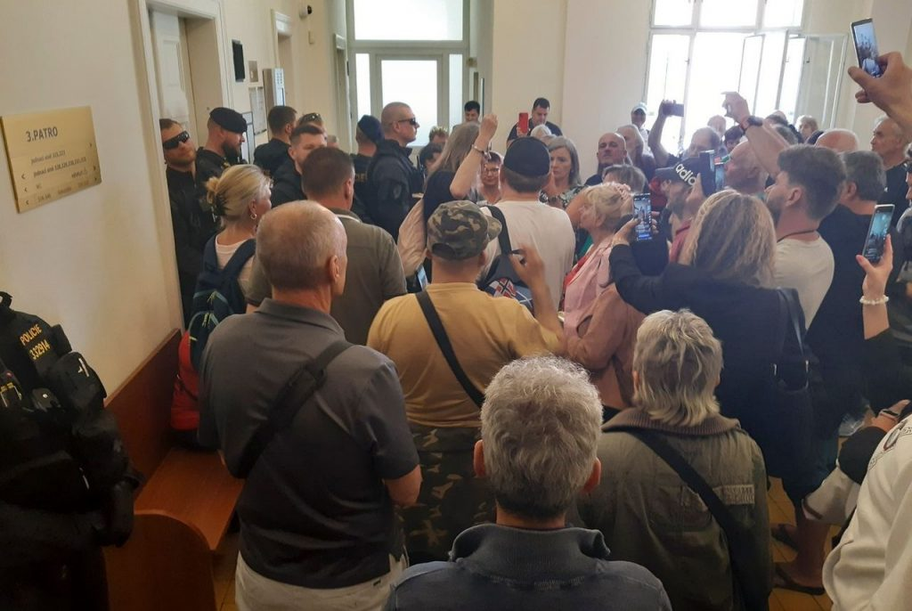Tlačenice před soudní síní, kde se mělo konat přelíčení s Janou Peterkovou
Vtrhnutí lidí do soudní síně je selháním justiční stráže a nikoliv advokáta paní Peterkové! Advokát a ani obviněná přece nebyli organizátory tlačenice ve dveřích do soudní síně, byli to prostě občané, kteří se chtěli zúčastnit soudního jednání, přičemž všichni by se tam podle všeho nevešli a měli si mezi sebou vylosovat zástupce, kdo se tam dostane. Jenže, tohle má mít na starosti justiční stráž a nelze se potom vozit po advokátovi, že snad je nějak spojený s touto výtržností, že by byl fanouškem paní Peterkové, nebo podobné věci. Kormě toho, zastupování obviněné jiným a již v té době odvolaným advokátem je neuvěřitelný skandál, to je bordelistán hadr! A uzavřené soudní jednání bez advokáta, to snad nepotřebuje komentář. To není demokracie, to je tyranie!
Navíc, v redakci máme oprávněné podezření, že pan doktor Naxera byl “zahájen s výstrahou” ve smyslu varování a výhrůžky “ze shora”, aby přestal zastupovat tzv. “dezoláty” a “konspirátory” z české zpravodajské alternativní scény. A to není legrace. Když ministr poštve advokátní komoru na obhájce, to je opravdu otřesný závan manýrů prokurátorů z doby před listopadem 1989. Obvinění jsou odsuzováni protiprávně mimo meritum dikce zákona (namísto původce je odsuzován novinář), soudy porušují zákony a paragrafy na spravedlivý proces a ministr spravedlnosti vyhrožuje advokátům. Už je to zase tady! Zase je to zpátky! To už tu bylo, jak varuje Jarek Nohavica [2] ve svém songu. A je to zase tady! Po celých 34 letech od hadrákového převratu.
-VK-
Šéfredaktor AE News

